**PONTIFÍCIA UNIVERSIDADE CATÓLICA DE MINAS GERAIS**

**SISTEMAS DE INFORMAÇÃO**

André Lucas Martins

Lucas Petrucelli Henriques

Maycon Muniz Rodrigues

Marcus Vinicio Oliveira Braga

Victor de Assis Campos Oliveira

**VENDA DE INGRESSOS PARA OLIMPIADAS**

Belo Horizonte

Junho 2016

**1. INTRODUÇÃO**

Este documento tem como objetivo detalhar a implementação de um site para divulgar informações básicas sobre modalidades e locais sedes das Olimpíadas 2016, além de possibilitar a compra de ingressos para os eventos disponíveis.

**2. BANCO DE DADOS**

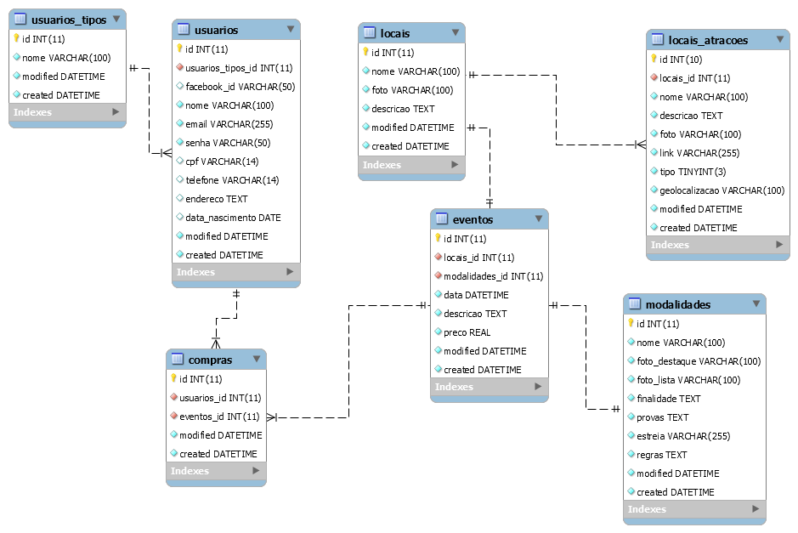

**3. FUNCIONALIDADES COMO VISITANTE**

**3.1. LISTAR EVENTOS**

Na home do site é possível listar os eventos cadastrados no banco, podendo filtrá-los por data, modalidade, local e um campo de busca livre.

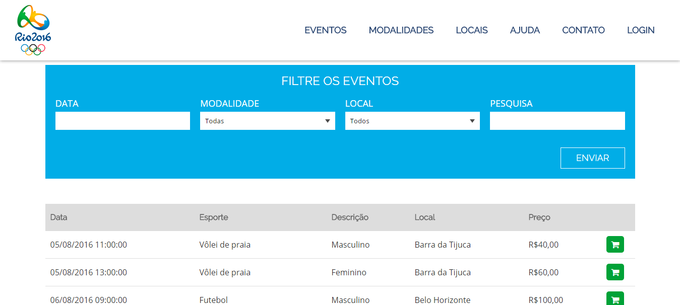

**3.2. LISTAR MODALIDADES**

Ao clicar no menu Modalidades são listadas as modalidades cadastradas. Ao clicar sobre uma modalidade são exibidas todas as informações sobre a mesma e os locais onde ocorrerão os eventos.

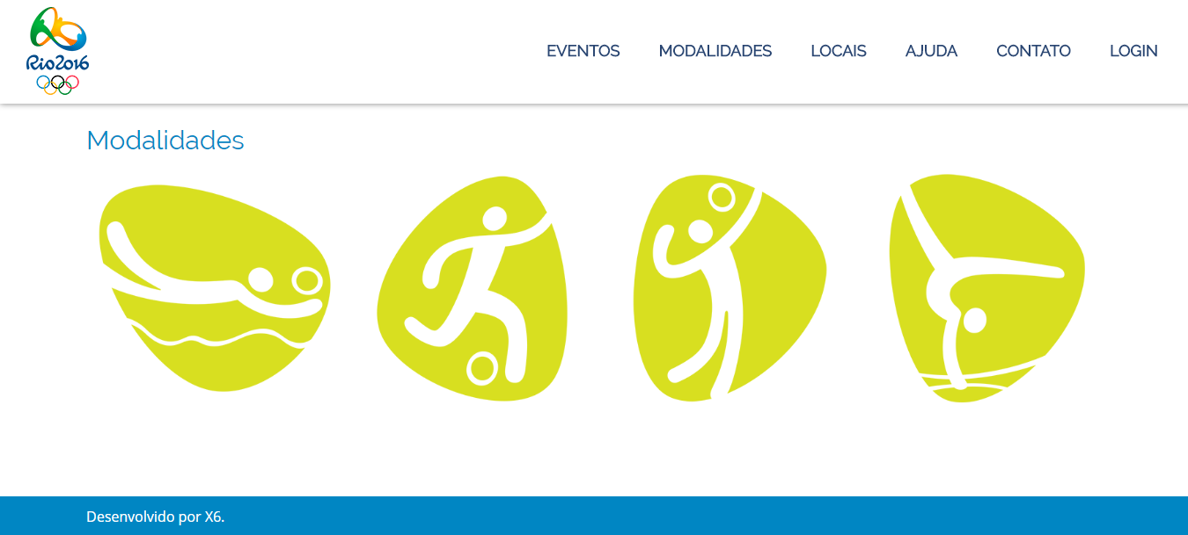

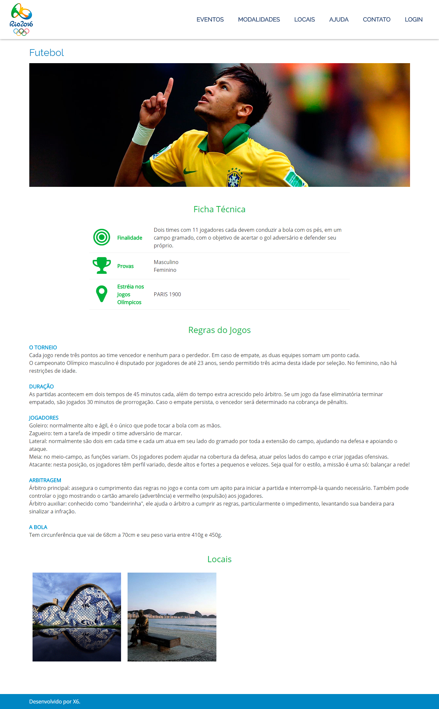

**3.3. LOCAIS**

Ao clicar no menu Locais são listados os locais cadastrados. Ao clicar sobre um local são exibidas todas as informações sobre o mesmo e as atrações associadas ao local. No mapa são exibidas as atrações e a localização atual do usuário.

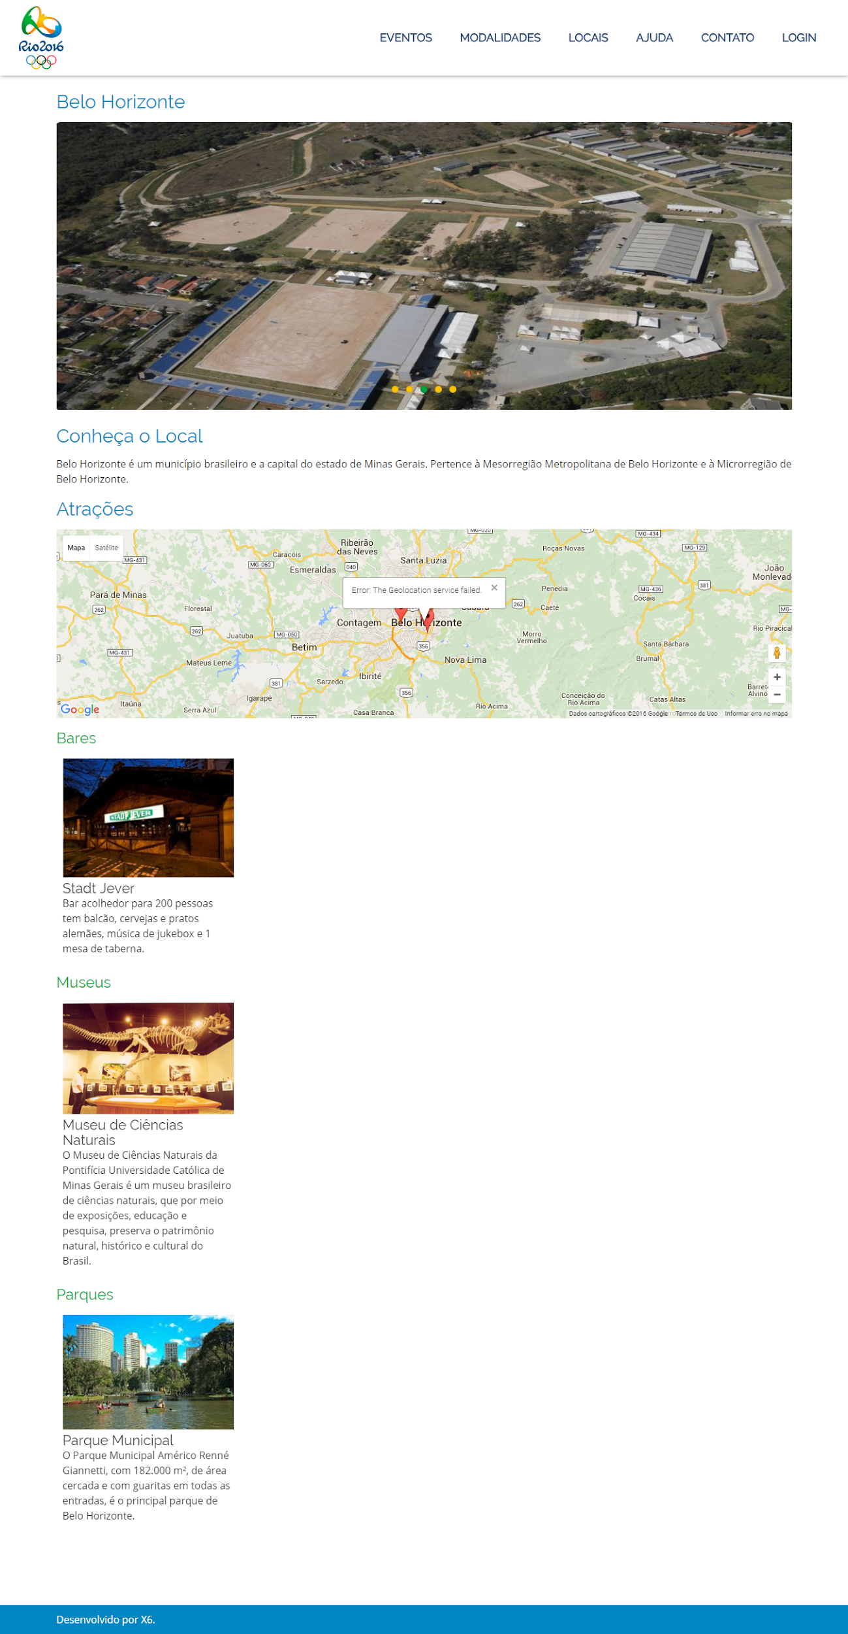

**3.4. AJUDA**

A página de ajuda apresenta os principais tópicos de dúvidas que os visitantes possuem, bastando clicar sobre eles para ampliar os textos ou clicar sobre o ícone de vídeo para ver a explicação em vídeo.

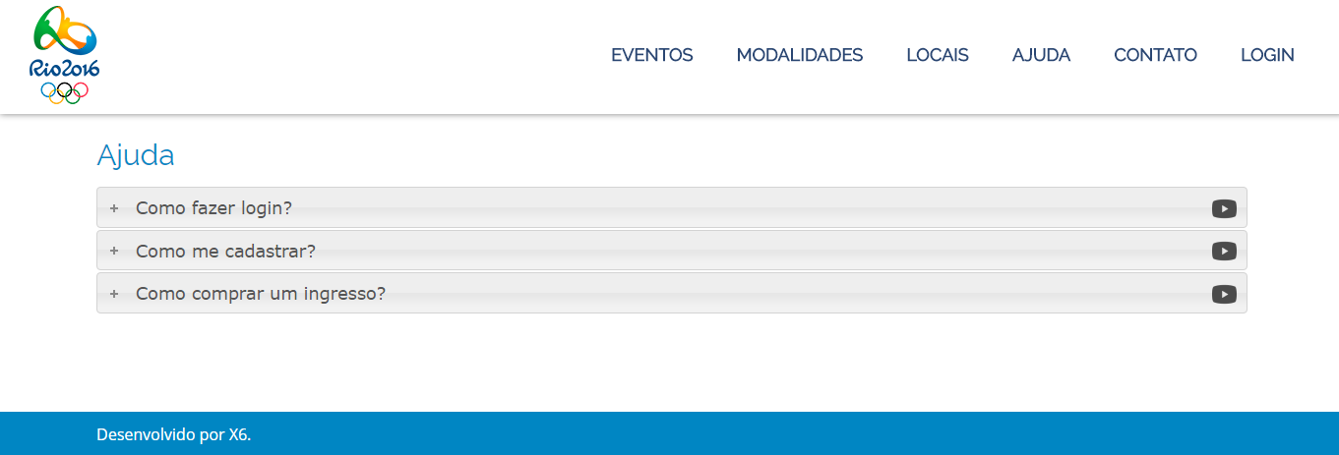

**3.5. CONTATO**

Através da página de contato é possível enviar mensagens para os adminsitradores do site.

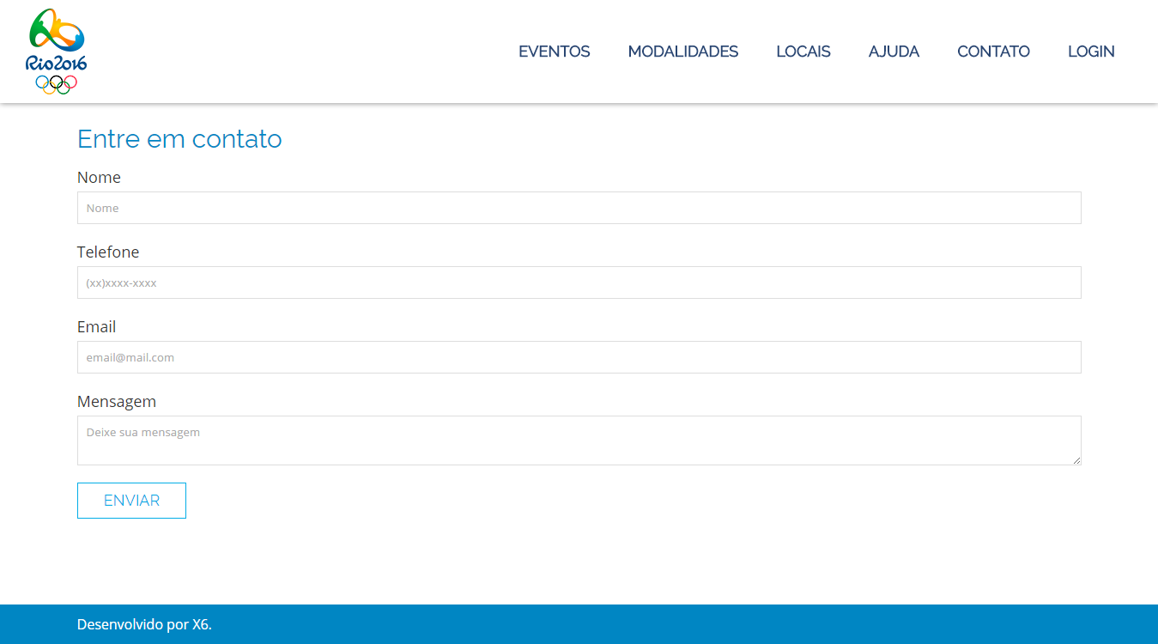

**3.6. LOGIN**

Esta tela reúne três funcionalidades: Cadastro, login tradicional e login com Facebook.

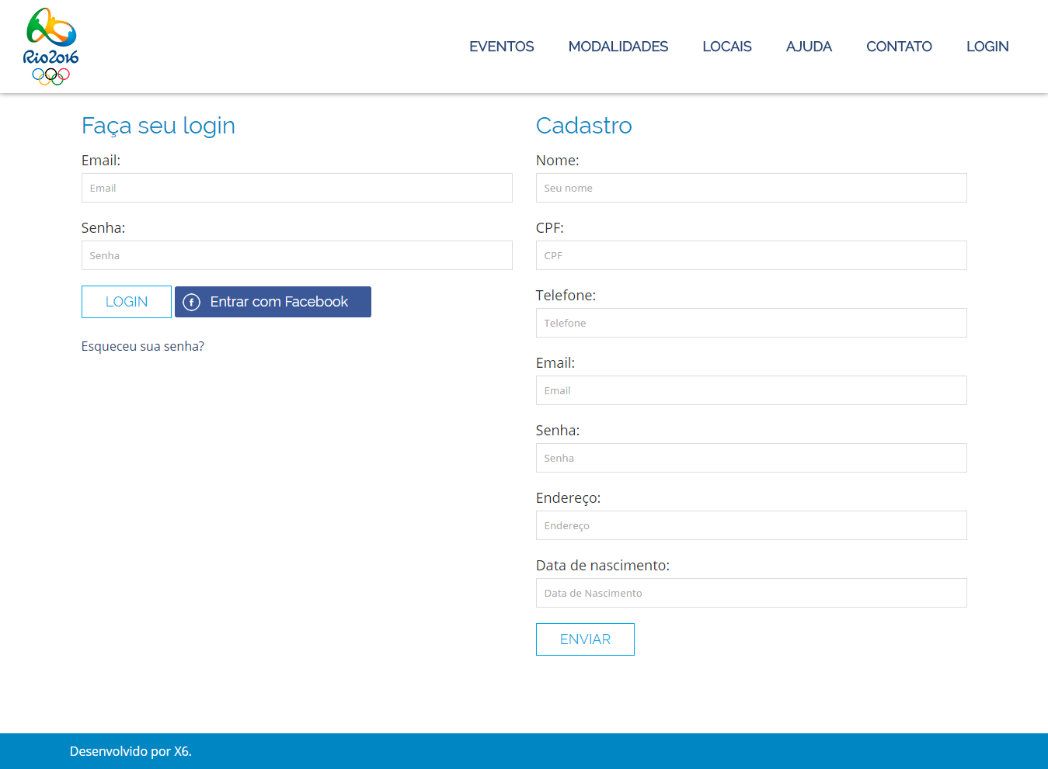

**4. FUNCIONALIDADES COMO USUÁRIO LOGADO**

**4.1. MEUS EVENTOS**

Nesta tela é possível gerar o PDF das compras realizadas agrupando por modalidade ou por data e horário.

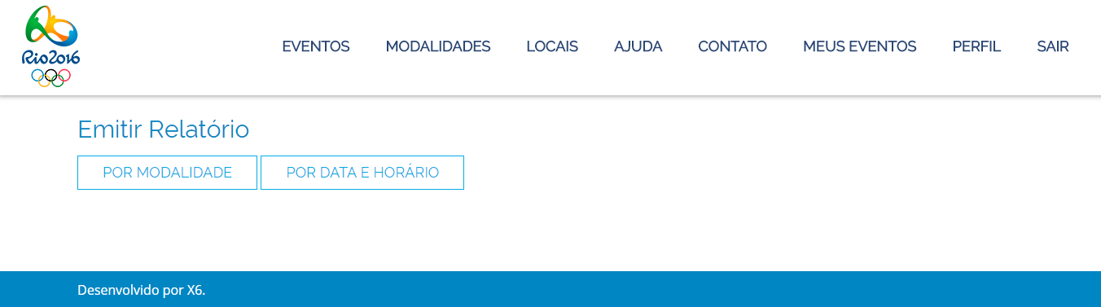

**4.2. PERFIL**

Nesta tela, o funcionário pode conferir e editar suas informações pessoais.

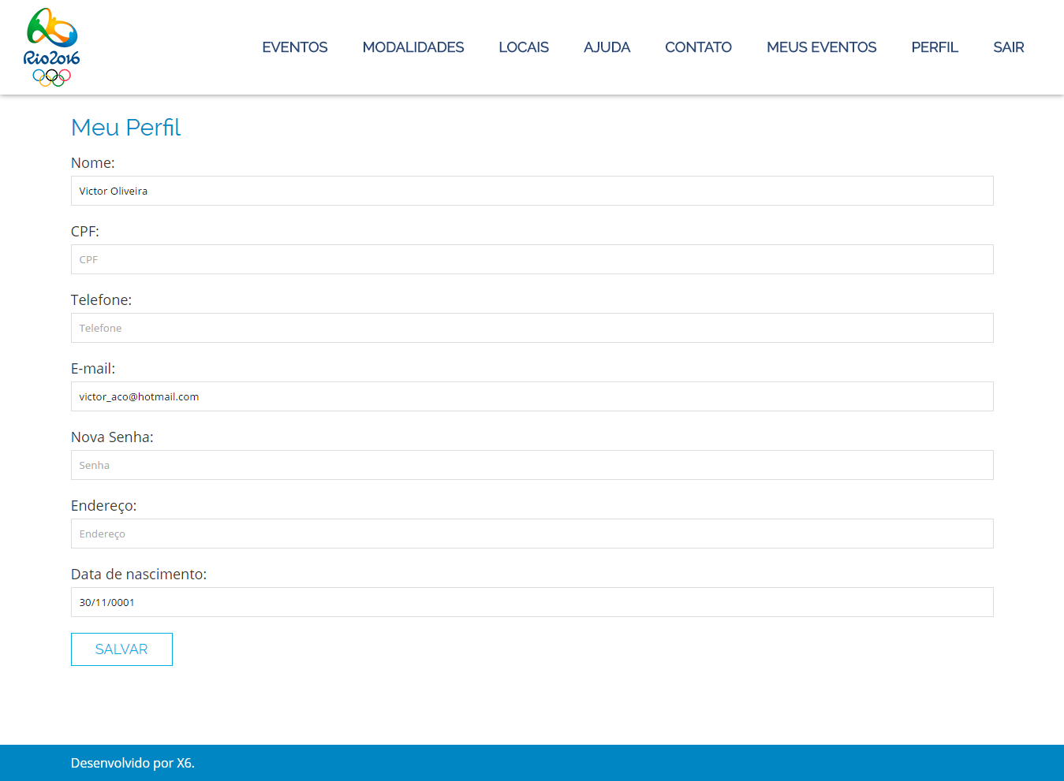

**5. FUNCIONALIDADES COMO ADMINISTRADOR**

**5.1 DASHBOARD**

A dashboard exibe gráficos de eventos por mobilidades e mobilidades por local.

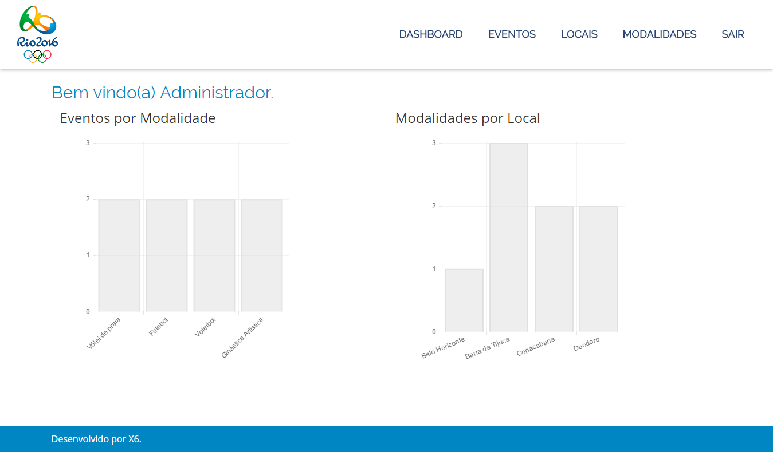

**5.2 EVENTOS**

Clicando no menu Eventos é possível fazer o CRUD dos eventos ofertados para os usuários no site.

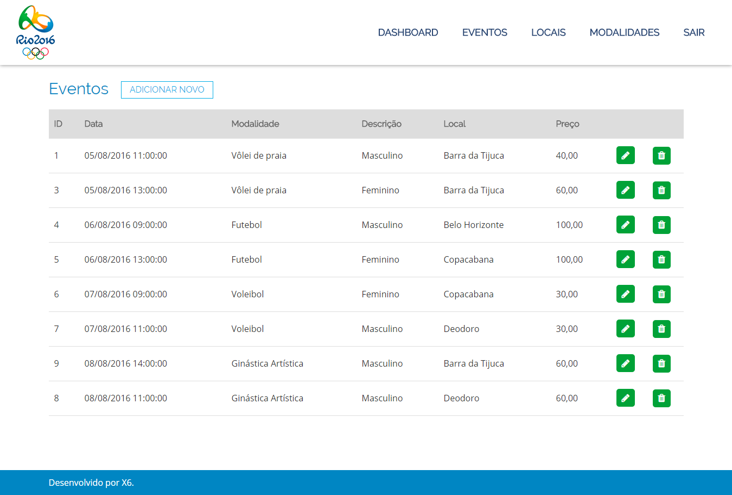

**5.3 LOCAIS**

Clicando no menu Locais é possível fazer o CRUD dos locais que receberão eventos nas Olimpíadas.

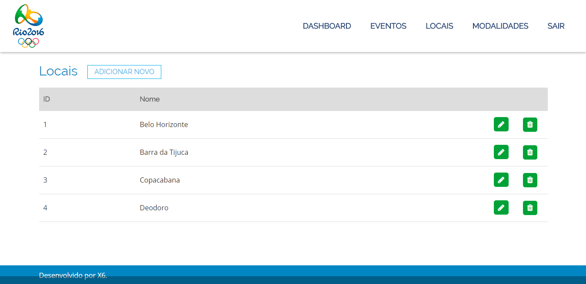

Ao clicar em Editar um Local é possível realizar também o CRUD das atrações do Local.

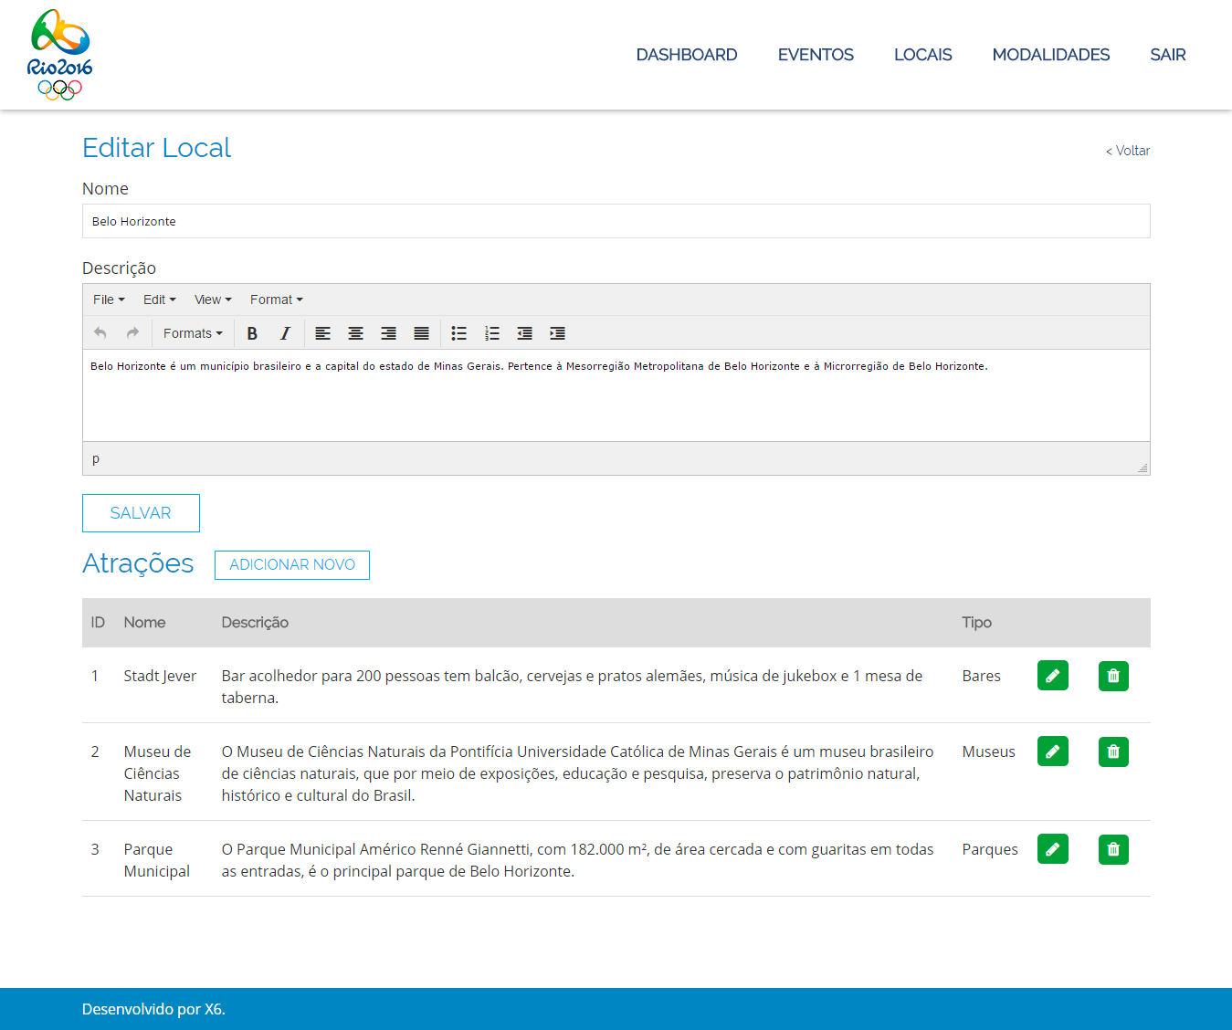

**5.4 MODALIDADES**

Clicando no menu Modalidades é possível fazer o CRUD das modalidades que acontecerão nas Olimpíadas.

